**jQuery Functions**

עצבו את הדף הבא:

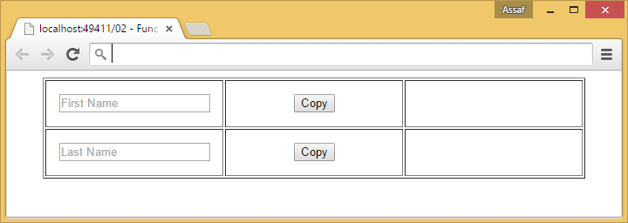

בלחיצה על לחצן Copy, העתיקו את המידע מתיבת הטקסט שמשמאלו אל התא שמימינו והעלימו את תיבת הטקסט שמשמאלו. לדוגמה, אם המשתמש מילא את הפרטים הבאים:

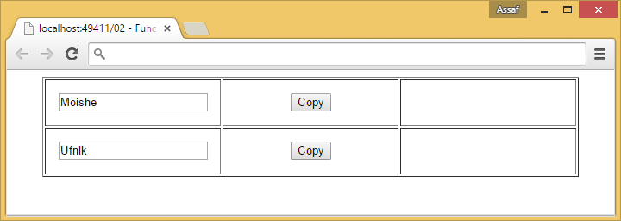

ואז לחץ על הלחצן הראשון, הדף יראה כך:

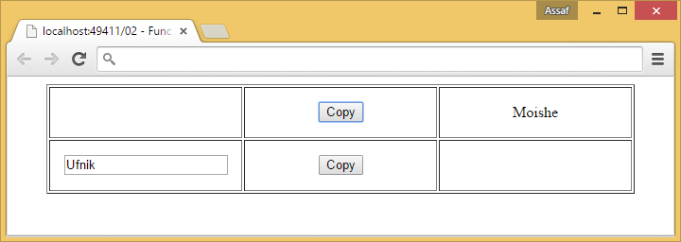

לאחר לחיצה גם על הלחצן השני, הדף יראה כך:

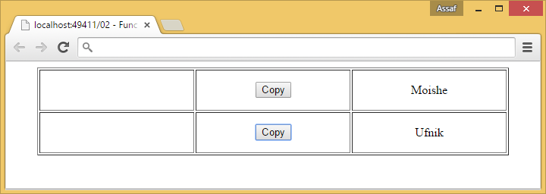

**בהצלחה ☺**